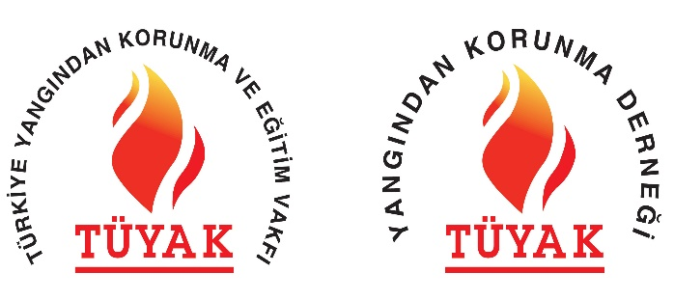

“YANGIN ALGILAMA VE İHBAR SİSTEMLERİ”
SEMİNER PROGRAMI
18 Şubat 2017

Oturum Başkanı : Hikmet Akın
10.00 – 10.30 : Kayıt
10.30 – 11.15 : Endüstriyel Uygulamalarda Duman Algılama Sistemleri,
Volkan Aktaş / Matriks
11.15 – 11.30 : Kahve Arası /Coffee Break
11.30 – 12.15 : Yangın Alarm Sistemlerinde Sıcaklık Algılama
Dedektörlerinin önemi ve f/o lineer yangın alarm
sistemi, teknolojisi ve uygulama alanları
Levent Ceylan / Bts Yangın
12.15 – 12.45 : Soru-Cevap

